

**Жергілікті маңызы бар "Бетпақдала" мемлекеттік табиғи қаумалын құру туралы**

Жамбыл облысы әкімдігінің 2024 жылғы 30 қаңтардағы № 20 қаулысы. Жамбыл облысы Әділет департаментінде 2024 жылғы 5 ақпанда № 5148 болып тіркелді

      "Қазақстан Республикасындағы жергілікті мемлекеттік басқару және өзін-өзі басқару туралы" Қазақстан Республикасының Заңына және "Ерекше қорғалатын табиғи аумақтар туралы" Қазақстан Республикасының Заңына сәйкес Жамбыл облысының әкімдігі ҚАУЛЫ ЕТЕДІ:

      1. Сарысу және Мойынқұм аудандарының аумақтарында жер учаскелерiнiң меншiк иелерi мен жер пайдаланушылардан оларды алмай осы қаулының 1-қосымшасына сәйкес шекара шегінде жалпы алаңы 1415861 гектар жергілікті маңызы бар "Бетпақдала" мемлекеттік табиғи қаумалы (бұдан әрі –Қаумал) құрылсын.

      2. Қаумалдың аумағында осы қаулының 2-қосымшасына сәйкес жер учаскелерінің меншік иелерінің, жер пайдаланушылар мен табиғат пайдаланушылардың шаруашылық қызметтеріне шектеу белгіленсін.

      3. Қаумал "Жамбыл облысы әкімдігінің табиғи ресурстар және табиғат пайдалануды реттеу басқармасының Сарысу ормандарды және жануарлар дүниесін қорғау жөніндегі мекемесі" коммуналдық мемлекеттік мекемесіне бекітіліп берілсін.

      4. "Жамбыл облысы әкімдігінің табиғи ресурстар және табиғат пайдалануды реттеу басқармасы" коммуналдық мемлекеттік мекемесі заңнамада белгіленген тәртіппен:

      1) осы қаулының әділет органдарында мемлекеттік тіркелуін;

      2) осы қаулының Жамбыл облысы әкімдігінің интернет-ресурсында орналастырылуын қамтамасыз етсін.

      5. Осы қаулының орындалуын бақылау облыс әкімінің жетекшілік ететін орынбасарына жүктелсін.

      6. Осы қаулы оның алғашқы ресми жарияланған күнінен кейін күнтізбелік он күн өткен соң қолданысқа енгізіледі.

|  |  |
| --- | --- |
| *Жамбыл облысының әкімі* | *Е. Карашукеев* |

|  |  |
| --- | --- |
|  | қаулысына 1-қосымша |

**Жергілікті маңызы бар "Бетпақдала" мемлекеттік табиғи қаумалын жерге орналастыру жобасы**

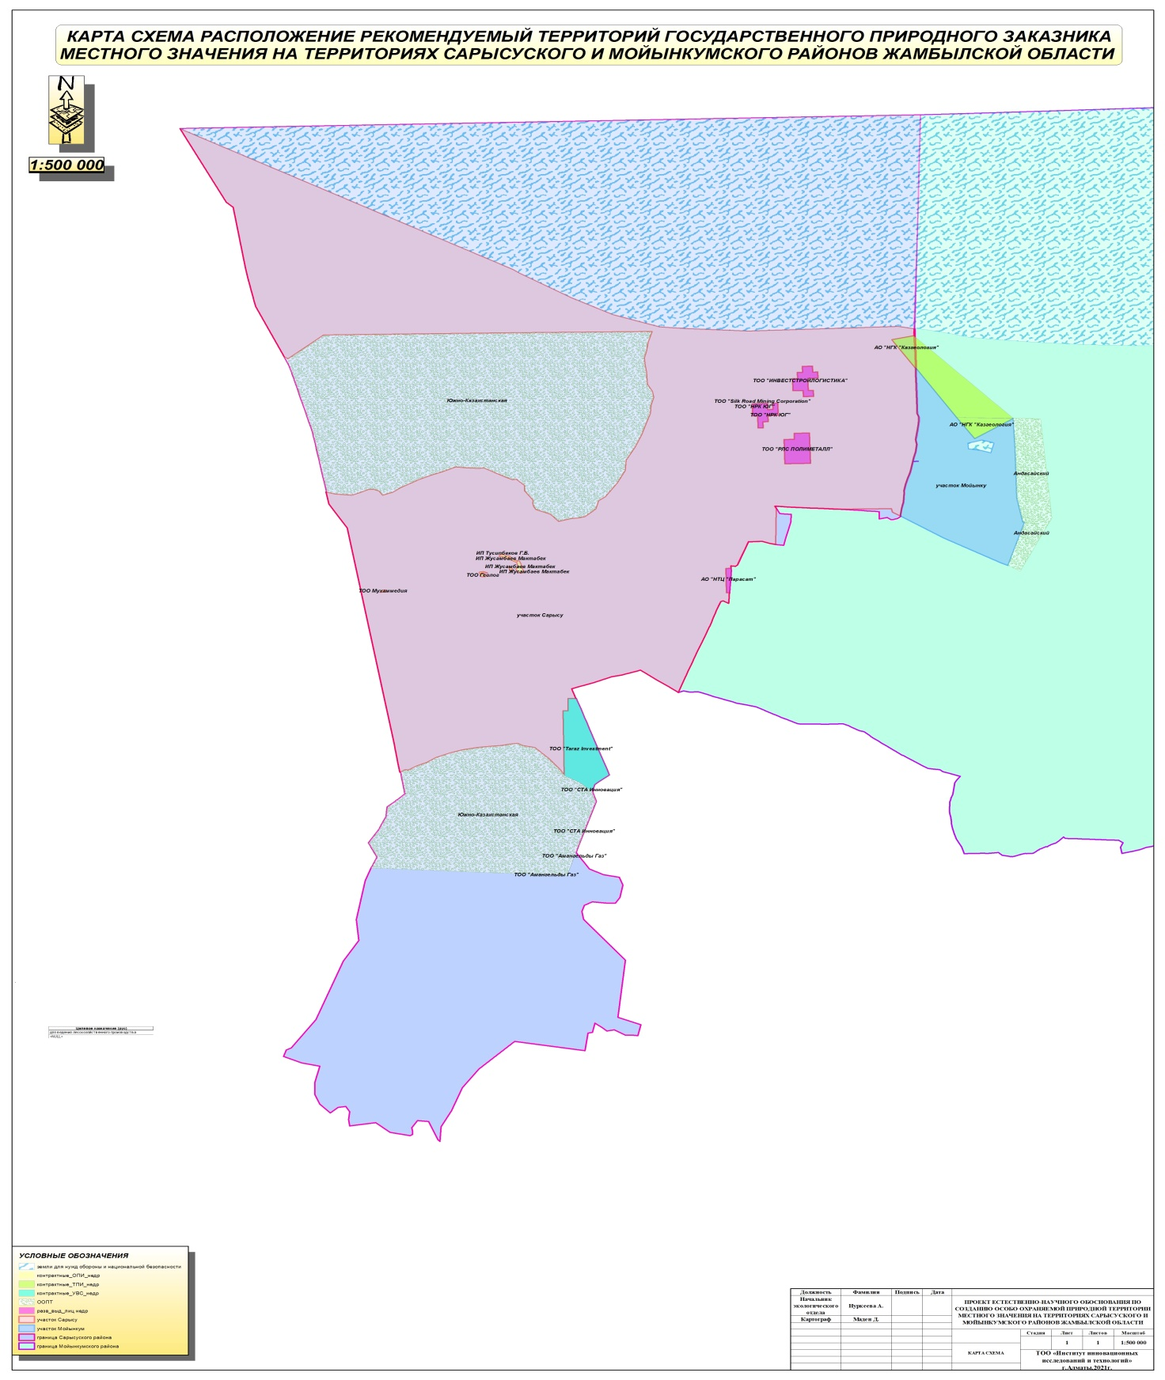

|  |  |
| --- | --- |
|  | қаулысына 2-қосымша |

**Жергілікті маңызы бар "Бетпақдала" мемлекеттік табиғи қаумалының аумағындағы жер учаскелерінің меншік иелерінің, жер пайдаланушылар мен табиғат пайдаланушылардың шаруашылық қызметтеріне белгіленген шектеулер**

      Мемлекеттік табиғи қаумалда мынадай қызметке:

      1) зоологиялық мемлекеттiк табиғи қаумалдарда – уәкілетті органның рұқсаты бойынша ғылыми-зерттеу, өсімін молайту және мелиорациялық мақсаттарда алып қою жағдайларын қоспағанда, аң аулауға, балықтарды қоспағанда, кез келген тәсiлдермен және құралдармен жануарларды аулауға;

      2) жануарлардың бөтен түрлерiн интродукциялауға;

      3) ұяларды, iндердi, апандарды және басқа да мекендеу орындарын бүлдiруге;

      4) жұмыртқалар жинауға тыйым салынады.

© 2012. Қазақстан Республикасы Әділет министрлігінің «Қазақстан Республикасының Заңнама және құқықтық ақпарат институты» ШЖҚ РМК